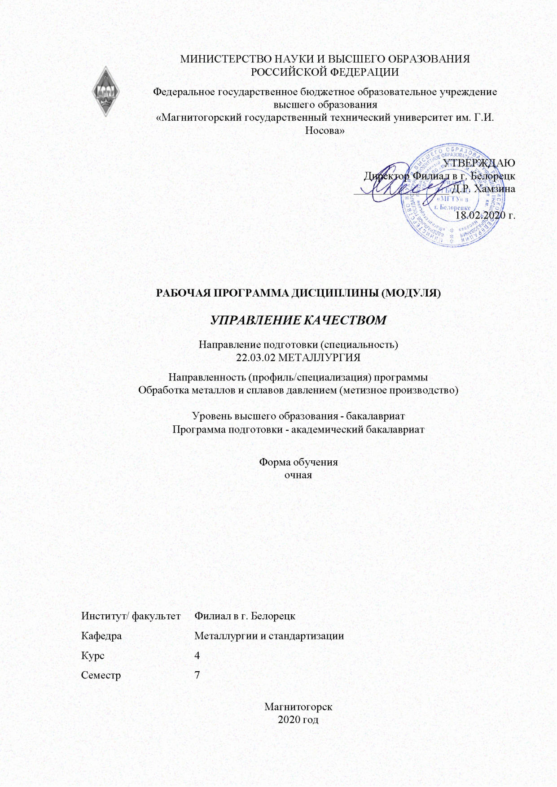

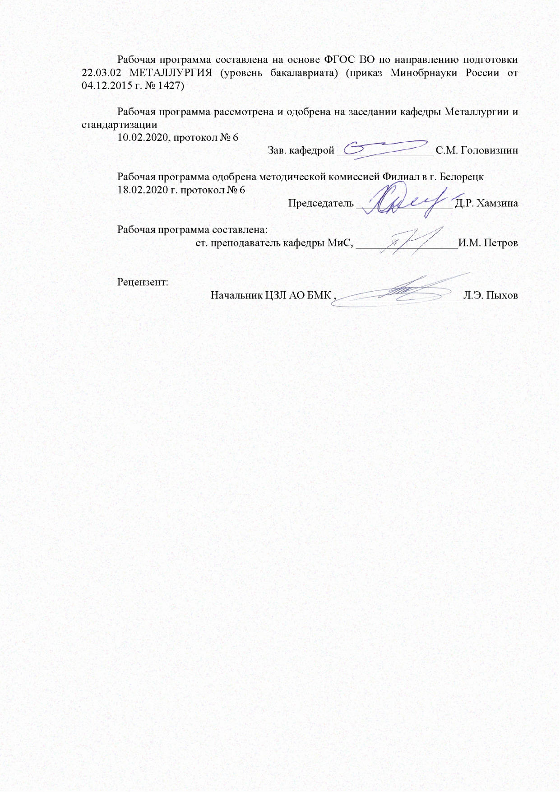

|  |  |
| --- | --- |
| **Лист** **актуализации** **рабочей** **программы** | |
|  |  |
|  | |
|  |  |
|  | |
|  |  |
| Рабочая программа пересмотрена, обсуждена и одобрена для реализации в 2021 - 2022 учебном году на заседании кафедры Металлургии и стандартизации | |
|  |  |
|  | Протокол от __ __________ 20__ г. № __  Зав. кафедрой _________________ С.М. Головизнин |
|  |  |
|  | |
|  |  |
|  | |
|  |  |
| Рабочая программа пересмотрена, обсуждена и одобрена для реализации в 2022 - 2023 учебном году на заседании кафедры Металлургии и стандартизации | |
|  |  |
|  | Протокол от __ __________ 20__ г. № __  Зав. кафедрой _________________ С.М. Головизнин |
|  |  |
|  | |
|  |  |
|  | |
|  |  |
| Рабочая программа пересмотрена, обсуждена и одобрена для реализации в 2023 - 2024 учебном году на заседании кафедры Металлургии и стандартизации | |
|  |  |
|  | Протокол от __ __________ 20__ г. № __  Зав. кафедрой _________________ С.М. Головизнин |
|  |  |
|  | |
|  |  |
|  | |
|  |  |
| Рабочая программа пересмотрена, обсуждена и одобрена для реализации в 2024 - 2025 учебном году на заседании кафедры Металлургии и стандартизации | |
|  |  |
|  | Протокол от __ __________ 20__ г. № __  Зав. кафедрой _________________ С.М. Головизнин |

|  |  |
| --- | --- |
| **1** **Цели** **освоения** **дисциплины** **(модуля)** | |
| Целями освоения дисциплины «Управление качеством» являются: развитие у студентов личностных качеств, а также формирование общекультурных и профессиональных компетенций в соответствии с требованиями ФГОС ВО по направлению под-готовки 22.03.02 Металлургия. | |
|  |  |
| **2** **Место** **дисциплины** **(модуля)** **в** **структуре** **образовательной** **программы** | |
| Дисциплина Управление качеством входит в вариативную часть учебного плана образовательной программы.  Для изучения дисциплины необходимы знания (умения, владения), сформированные в результате изучения дисциплин/ практик: | |
| Стандартизация и сертификация материалов и процессов | |
| Метрология, стандартизация и сертификация | |
| Знания (умения, владения), полученные при изучении данной дисциплины будут необходимы для изучения дисциплин/практик: | |
| Подготовка к защите и защита выпускной квалификационной работы | |
|  |  |
| **3** **Компетенции** **обучающегося,** **формируемые** **в** **результате** **освоения**  **дисциплины** **(модуля)** **и** **планируемые** **результаты** **обучения** | |
| В результате освоения дисциплины (модуля) «Управление качеством» обучающийся должен обладать следующими компетенциями: | |
|  |  |
| Структурный  элемент  компетенции | Планируемые результаты обучения |
| ОПК-9 способностью использовать принципы системы менеджмента качества | |
| Знать | - терминологию, основные принципы и организационно- методические подходы к управлению качеством;  - особенности существующих систем управления и обеспечения качества;  - процедуры сертификации продукции и систем управления качеством. |
| Уметь | - пользоваться инструментами планирования, управления, контроля и совершенствования качества;  - использовать стандарты и другие нормативны документы при оценке, контроле качества и сертификации продукции. |
| Владеть | - методами оценки качества, стандартизации и сертификации материалов и процессов;  - методами планирования, управления и аудита систем качества. |
| ПК-1 способностью к анализу и синтезу | |
| Знать | - общесистемные и специальные принципы управления качеством;  - современные методы управления качеством продукции;  - рекомендации российских и международных стандартов серии ИСО 9000 по обеспечению качества продукции |
| Уметь | - применять методы контроля качества;  - выбирать и применять набор необходимых инструментов для улучшения системы качества. |
| Владеть | - основными инструментами управления качеством на всех этапах жизненного цикла продукции. |

|  |  |  |  |  |  |  |  |  |  |
| --- | --- | --- | --- | --- | --- | --- | --- | --- | --- |
|  | **4.** **Структура,** **объём** **и** **содержание** **дисциплины** **(модуля)** | | | | | | | | |
| Общая трудоемкость дисциплины составляет 4 зачетных единиц 144 акад. часов, в том числе:  – контактная работа – 73,7 акад. часов:  – аудиторная – 70 акад. часов;  – внеаудиторная – 3,7 акад. часов  – самостоятельная работа – 34,6 акад. часов;  – подготовка к экзамену – 35,7 акад. часа  Форма аттестации - экзамен | | | | | | | | | |
|  |  |  |  |  |  |  |  |  |  |
| Раздел/ тема  дисциплины | | Семестр | Аудиторная  контактная работа  (в акад. часах) | | | Самостоятельная работа студента | Вид самостоятельной  работы | Форма текущего контроля успеваемости и  промежуточной аттестации | Код компетенции |
| Лек. | лаб.  зан. | практ. зан. |
| 1. Содержание дисциплины | | |  | | | | | | |
| 1.1 Сущность, роль, значение и основополагающие понятия в области качества и управления им | | 7 | 4 |  |  | 5 | Самостоятельное изучение учебной литературы, конспектов лекций | Устный опрос | ОПК-9, ПК-1 |
| 1.2 Методологические положения управления качеством Методологические положения управления качеством | | 4 |  | 8 | 5 | Самостоятельное изучение учебной литературы, конспектов лекций, подготовка к практическим занятиям | Защита практических работ, устный опрос | ОПК-9, ПК-1 |
| 1.3 Механизм современного управления качеством | | 5 |  | 8 | 6 | Самостоятельное изучение учебной литературы, конспектов лекций, подготовка к практическим занятиям | Защита практических работ, устный опрос | ОПК-9, ПК-1 |
| 1.4 Основные методы управления качеством | | 5 |  | 8 | 8 | Самостоятельное изучение учебной литературы, конспектов лекций, подготовка к практическим занятиям | Промежуточная аттестация. Защита практических работ | ОПК-9, ПК-1 |
| 1.5 Методы исследования управления качеством | | 5 |  | 9/9И | 5 | Самостоятельное изучение учебной литературы, конспектов лекций. Самостоятельное знакомство с некоторой норматив-ной документацией | Устный опрос, защита практических работ | ОПК-9, ПК-1 |
| 1.6 Стандартизация и сертификация в системе управления качеством | | 5 |  | 9/9И | 5,6 | Самостоятельное изучение учебной литературы, конспектов лекций, подготовка к практическим занятиям | Устный опрос, защита практических работ | ОПК-9, ПК-1 |
| Итого по разделу | | | 28 |  | 42/18И | 34,6 |  |  |  |
| Итого за семестр | | | 28 |  | 42/18И | 34,6 |  | экзамен |  |
| Итого по дисциплине | | | 28 |  | 42/18И | 34,6 |  | экзамен | ОПК-9,ПК-1 |

|  |
| --- |
| **5** **Образовательные** **технологии** |
|  |
| В преподавании используются как традиционные (пассивные и активные), так и инновационные (интерактивные) педагогические технологии, которые требуют более активного участия студентов в образовательном процессе. Преподавание дисциплины (модулей) осуществляется в форме курсов, составленных на основе результатов научных исследований, проводимых организацией, в том числе с учетом региональных особенностей профессиональной деятельности выпускников и потребностей работодателей.  Традиционные образовательные технологии ориентируются на организацию образовательного процесса, предполагающую прямую трансляцию знаний от преподавателя к студенту (преимущественно на основе объяснительно-иллюстративных методов обучения). Учебная деятельность студента носит в таких условиях, как правило, репродуктивный характер.  Формы учебных занятий с использованием традиционных технологий: информационная лекция, семинар, практическое занятие.  Технологии проблемного обучения: проблемная лекция, практическое занятие в форме практикума, практическое занятие на основе кейс-метода.  Технологии проектного обучения:  Исследовательский проект – структура приближена к формату научного исследования (доказательство актуальности темы, определение научной проблемы, предмета и объекта исследования, целей и задач, методов, источников, выдвижение гипотезы, обобщение результатов, выводы, обозначение новых проблем).  Творческий проект, как правило, не имеет детально проработанной структуры; учебно-познавательная деятельность студентов осуществляется в рамках рамочного задания, подчиняясь логике и интересам участников проекта, жанру конечного результата (газета, фильм, праздник, издание, экскурсия и т.п.).  Информационный проект – учебно-познавательная деятельность с ярко выражен-ной эвристической направленностью (поиск, отбор и систематизация информации о ка-ком-то объекте, ознакомление участников проекта с этой информацией, ее анализ и обобщение для презентации более широкой аудитории).  Интерактивные технологии: лекция «обратной связи» – лекция–провокация (изложение материала с заранее запланированными ошибками), лекция-беседа, лекция-дискуссия, семинар-дискуссия.  Интерактивные технологии основаны на взаимодействии студентов не только с преподавателем, но и друг с другом. Более того, студенты доминируют в образовательном процессе, преподаватель организует и направляет деятельность студентов на достижение поставленной цели.  Информационно-коммуникационные образовательные технологии: лекция-визуализация – изложение содержания сопровождается презентацией (демонстрацией учебных материалов, представленных в различных знаковых системах, в т.ч. иллюстративных, графических, аудио- и видеоматериалов); практическое занятие в форме презентации – представление результатов проектной или исследовательской деятельности с использованием специализированных программных сред.  На лекциях и семинарах используются презентации, предполагающие не механическое запоминание учебного материала, а поиск решения, поставленных в ходе их демонстрации, конкретных исторических проблем. Такие занятия проводятся в компьютерных классах и при самостоятельной работе с тренажерами в режиме on-line. |
|  |
| **6** **Учебно-методическое** **обеспечение** **самостоятельной** **работы** **обучающихся** |
| Представлено в приложении 1. |

|  |
| --- |
| **7** **Оценочные** **средства** **для** **проведения** **промежуточной** **аттестации** |
| Представлены в приложении 2. |
|  |
| **8** **Учебно-методическое** **и** **информационное** **обеспечение** **дисциплины** **(модуля)** |
| **а)** **Основная** **литература:** |
| 1. Леонов, О.А. Управление качеством [Электронный ресурс] : учебник / О.А. Леонов, Г.Н. Темасова, Ю.Г. Вергазова.— Санкт-Петербург : Лань, 2018. — 180 с. — Режим доступа: https://e.lanbook.com/book/102592. — Загл. с экрана. ISBN 978-5-8114-2921-9  2. Гуринович, Г.В. Управление качеством продукции [Электронный ресурс] : учебное пособие / Г.В. Гуринович. — Электрон. дан. — Кемерово : КемГУ, 2017. — 123 с. — Режим доступа: https://e.lanbook.com/book/102689. — Загл. с экрана. ISBN 979-5-89289-119-5 |
|  |
| **б)** **Дополнительная** **литература:** |
| 1. Зубарев, Ю.М. Математические основы управления качеством и надежностью изделий [Электронный ресурс] : учебное пособие / Ю.М. Зубарев. — Электрон. дан. — Санкт-Петербург : Лань, 2017. — 176 с. — Режим доступа: https://e.lanbook.com/book/91887. — Загл. с экрана. ISBN 978-5-8114-2405-4  2. Акманова З. С. Применение математических методов для решения задач управления качеством продукции [Электронный ресурс] : учебное пособие / З. С. Акманова, А. С. Лимарев ; МГТУ. - Магнитогорск : МГТУ, 2016. - 1 электрон. опт. диск (CD-ROM). - Режим доступа: https://magtu.informsystema.ru/uploader/fileUpload?name=2540.pdf&show=dcatalogues/1/1130342/2540.pdf&view=true. - Макрообъект.  3. Вайскробова Е. С. Сертификация и управление качеством на базе стандартов ИСО серии 9000 [Электронный ресурс] : учебное пособие / Е. С. Вайскробова, Н. И. Барышникова ; МГТУ, [каф. ССиТПП]. - Магнитогорск, 2010. - 134 с. : ил., диагр., схемы, табл. - Режим доступа: https://magtu.informsystema.ru/uploader/fileUpload?name=5.pdf&show=dcatalogues/1/1078989/5.pdf&view=true. - Макрообъект.  4. Рашников В. Ф. Основы квалиметрии. Инструменты и системы управления качеством [Электронный ресурс] : учебное пособие / В. Ф. Рашников, В. М. Салганик, Н. Г. Шемшурова ; МГТУ, [каф. ОМД]. - Магнитогорск, 2012. - 344 с. : ил., табл. - Режим доступа: https://magtu.informsystema.ru/uploader/fileUpload?name=524.pdf&show=dcatalogues/1/1092589/524.pdf&view=true. - Макрообъект.  5. Ручинская Н. А. Управление качеством [Электронный ресурс] : конспект лекций / Н. А. Ручинская ; МГТУ, каф. ОМД. - Магнитогорск, 2010. - 49 с. : ил., табл. - Режим доступа: https://magtu.informsystema.ru/uploader/fileUpload?name=64.pdf&show=dcatalogues/1/1078974/64.pdf&view=true. - Макрообъект. |
|  |
| **в)** **Методические** **указания:** |
| 1. Кузнецова Н. В. Управление качеством [Электронный ресурс] : практикум / Н. В. Кузнецова ; МГТУ. - Магнитогорск : МГТУ, 2016. - 187 с. : ил., схемы, табл., граф., диагр. - Режим доступа: https://magtu.informsystema.ru/uploader/fileUpload?name=2899.pdf&show=dcatalogues/1/1134304/2899.pdf&view=true. - Макрообъект. - ISBN 978-5-9967-0838-3.  2. Вайскробова, Е. С. Метрология, стандартизация и подтверждение соответствия [Электронный ресурс] : метод. указания по выполнению контрольных работ / Е. С. Вайскробова ; МГТУ. - Магнитогорск : МГТУ, 2012. - 1 электрон. опт. |

|  |  |  |  |  |
| --- | --- | --- | --- | --- |
| диск (CD-ROM). - Режим доступа: https://magtu.informsystema.ru/uploader/fileUpload?name=1255.pdf&show=dcatalogues/1/1123433/1255.pdf&view=true. - Макрообъект.  3. Метрология, стандартизация и сертификация. Практикум [Электронный ресурс] : учебное пособие / В.Н. Кайнова [и др.]. — Санкт-Петербург : Лань, 2015. — 368 с. — Режим доступа: https://e.lanbook.com/book/61361. — Загл. с экрана. ISBN 978-5-8114-1832-9 | | | | |
|  |  |  |  |  |
| **г)** **Программное** **обеспечение** **и** **Интернет-ресурсы:** | | | | |
|  | | | | |
|  |  |  |  |  |
| **Программное** **обеспечение** | | | | |
|  | Наименование ПО | № договора | Срок действия лицензии |  |
|  | 7Zip | свободно распространяемое ПО | бессрочно |  |
|  | MS Office 2007(Белорецк) | К-171-09 от 18.10.2009 | бессрочно |  |
|  | MS Windows 7(Белорецк) | К-171-09 от 18.10.2009 | бессрочно |  |
|  |  |  |  |  |
| **Профессиональные** **базы** **данных** **и** **информационные** **справочные** **системы** | | | | |
|  | Название курса | | Ссылка |  |
|  | Электронная база периодических изданий East View Information Services, ООО «ИВИС» | | https://dlib.eastview.com/ |  |
|  |  |
|  | Национальная информационно-аналитическая система – Российский индекс научного цитирования (РИНЦ) | | URL: https://elibrary.ru/project_risc.asp |  |
|  | Поисковая система Академия Google (Google Scholar) | | URL: https://scholar.google.ru/ |  |
|  | Федеральное государственное бюджетное учреждение «Федеральный институт промышленной собственности» | | URL: http://www1.fips.ru/ |  |
|  | Российская Государственная библиотека. Каталоги | | https://www.rsl.ru/ru/4readers/catalogues/ |  |
|  | Электронные ресурсы библиотеки МГТУ им. Г.И. Носова | | http://magtu.ru:8085/marcweb2/Default.asp |  |
| **9** **Материально-техническое** **обеспечение** **дисциплины** **(модуля)** | | | | |
|  |  |  |  |  |
| Материально-техническое обеспечение дисциплины включает: | | | | |
| Учебные аудитории для проведения занятий лекционного типа.  Доска, мультимедийный проектор, экран, мультимедийные средства хранения, передачи и представления информации.  Учебные аудитории для проведения практических занятий, групповых и индивидуальных консультаций, текущего контроля и промежуточных аттестаций.  Доска, мультимедийный проектор, экран, мультимедийные средства хранения, передачи и представления информации.  Помещения для самостоятельной работы обучающихся, компьютерный класс, читальный зал библиотеки.  Персональные компьютеры с пакетом MS Office, выходом в Интернет и с доступом в электронную информационно-образовательную среду университета.  Помещение для хранения и профилактического обслуживания учебного оборудования.  Стеллажи для хранения учебно-наглядных пособий и учебно-методической документации. | | | | |
|

**Приложение 1**

**Учебно-методическое обеспечение самостоятельной работы студентов**

По дисциплине «Управление качеством» предусмотрена внеаудиторная самостоятельная работа обучающихся, которая осуществляется в виде чтения с проработкой материала лекций и учебно-методической литературы для подготовки к защите лабораторных работ и рубежному контролю.

**Приложение 2**

**Оценочные средства для проведения промежуточной аттестации**

**а) планируемые результаты обучения и оценочные средства для проведения промежуточной аттестации**

|  |  |  |
| --- | --- | --- |
| Код индикатора | Содержание индикатора компетенции | Оценочные средства |
| ОПК-9: способностью использовать принципы системы менеджмента качества | | |
| Знать | - терминологию, основные принципы и организационно- методические подходы к управлению качеством;  - особенности существующих систем управления и обеспечения качества;  - процедуры сертификации продукции и систем управления качеством. | *Вопросы к экзамену*   1. Сущность и роль качества. *Основополагающие понятия по управлению качеством.* 2. Уровни управления качеством. 3. Принципы и функции управления качеством. 4. Классификация методов управления качеством. 5. Становление научных основ управления качеством. 6. Вклад российских ученых в развитие теории и практики управления качеством. 7. Формирование и развитие американской школы управления качеством. 8. Основные положения японской школы управления качеством. 9. Необходимость и содержание системного подхода к управлению качеством. 10. Классификация и характеристика моделей систем качества. 11. Опыт отечественных предприятий по внедрению системного подхода к управлению качеством. 12. Гармонизация взглядов и подходов к управлению качеством на основе МС ИСО серии 9000. 13. Тенденции, характеризующие основные подходы к управлению качеством в отечественной и зарубежной практике. 14. Основные положения концепции всеобщего управления качеством. 15. Краткая характеристика МС ИСО серии 9000: 2000. 16. Содержание процессного подхода к управлению качеством. 17. Концепция постоянного управления. 18. Процессы жизненного цикла в системе менеджмента качества. 19. Ориентация на потребителей в деятельности организации. 20. Основные элементы управления взаимоотношениями с потребителями. 21. Исследование удовлетворенности потребителей. 22. Влияние процесса проектирования и разработки на качество конечного продукта деятельности организации. 23. Основные элементы процесса проектирования и разработки. 24. Методы управления качеством в процессе проектирования и разработки. 25. Элементы управления качеством в процессе закупок. |
| Уметь | - пользоваться инструментами планирования, управления, контроля и совершенствования качества;  - использовать стандарты и другие нормативны документы при оценке, контроле качества и сертификации продукции. | *Перечень практических занятий*   1. Изучение требований к маркировке 2. Изучение методики оценки уровня качества товаров 3. Изучение механизма управления качеством |
| Владеть | - методами оценки качества, стандартизации и сертификации материалов и процессов;  - методами планирования, управления и аудита систем качества. | *Рубежный контроль*  1. Первый рубежный контроль |
| ПК-1 способностью к анализу и синтезу | | |
| Знать | - общесистемные и специальные принципы управления качеством;  - современные методы управления качеством продукции;  - рекомендации российских и международных стандартов серии ИСО 9000 по обеспечению качества продукции. | *Вопросы к экзамену*   1. Методы оценки возможностей поставщиков. 2. Содержание и виды входного контроля качества. 3. Формирование системы партнерских взаимоотношений с поставщиками. 4. Функции управления качеством, реализуемые в процессе производства и обслуживания. 5. Факторы, формирующие качество в процессе производства и обслуживания. 6. Классификация и содержание видов контроля качества. 7. Статистические методы контроля качества. 8. Система показателей качества продукции и методы их определения. 9. Организационно-экономический механизм управления качеством. 10. Стратегические цели и приоритеты управления качеством на различных уровнях деятельности. 11. Эволюция подходов к разработке государственной политики в области качества. 12. Содержание концепции национальной политики России в области качества продукции и услуг. 13. Национальные премии в области качества. 14. Европейская премия в области качества. 15. Организационно-распорядительные методы управления качеством. 16. Инженерно-технологические методы управления качеством. 17. Экономические методы управления качеством. 18. Социально-психологические методы управления качеством. 19. Экспертные методы управления качеством. 20. Функционально-стоимостной анализ. 21. Методы аудита и самооценки. 22. Подтверждение соответствия и сертификационное обеспечение управления качеством. 23. Сертификация систем менеджмента качества. 24. Документационное обеспечение системного управления качеством. 25. Определение эффективности управления качеством. |
| Уметь | - применять методы контроля качества;  - выбирать и применять набор необходимых инструментов для улучшения системы качества. | *Перечень практических занятий*   1. Изучение особенностей управления качеством на этапе использования товара 2. Изучение международных стандартов ИСО серии 9000 |
| Владеть | - основными инструментами управления качеством на всех этапах жизненного цикла продукции. | *Рубежный контроль*  1. Второй рубежный контроль |

б) Порядок проведения промежуточной аттестации, показатели и критерии оценивания:

Промежуточная аттестация по дисциплине «Управление качеством» включает теоретические вопросы, позволяющие оценить уровень усвоения обучающимися знаний, и практические задания, выявляющие степень сформированности умений и владений, проводится в форме зачета и экзамена.

Экзамен по данной дисциплине проводится в устной форме по экзаменационным билетам, каждый из которых включает 2 теоретических вопроса и одно практическое задание.